Теракты в Брюсселе: Остались ли у Запада духовные и нравственные силы, чтобы противостоять злу?
Великобритания, США, бельгия, нигерия, сирия
28/03/2016
Неделю назад произошла трагедия в Брюсселе – еще один крупный теракт в Европе, унесший жизни по меньшей мере 31 человека и ставший основным сюжетом в газетах и телевизионных передачах во всем западном мире. Тем временем череда убийств «Исламского государства» в Ираке и Сирии продолжает, как правило, замалчиваться. Еще меньше внимания получила трагедия, обрушившаяся на христиан в северной Нигерии и соседних странах. Согласно Глобальному индексу терроризма-2015, предоставляющему самую актуальную информацию о жертвах терактов, за прошедший год одной только нигерийской группировкой «Боко-Харам» были убиты 6,644 человека. Реальность такова, что мы столкнулись с новым злом, и Запад только начинает это понимать. В 2000 году жертвами терактов стали 3,329 человек. К 2014 году их число возросло до 32,628 человек, это в десять раз больше, чем в 2000 году, а в 2014 году жертвами террористов стали на 80% больше человек, чем в предыдущем. Около 40% из них погибли от рук двух террористических группировок – «Боко-Харам» и «Исламское государство».
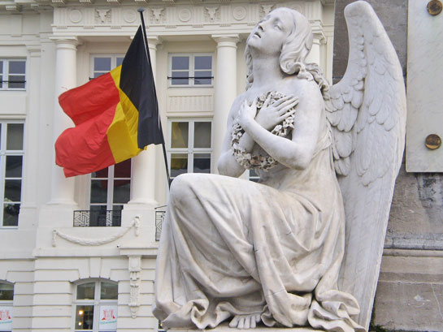
Площадь мучеников в Брюсселе, Бельгия
CC BY 2.0 фото Dr Les (Leszek - Leslie) Sachs
Конечно же, одна из причин, почему западные СМИ уделяют так много внимания терактам в таких странах, как Бельгия, - в том, что они к нам ближе и пугают нас гораздо больше, чем события в Сирии или Нигерии. Но даже высокий уровень технологий не означает, что люди на Западе лучше подготовлены к борьбе с терроризмом, чем христиане в таких регионах, как Нигерия или Сирия, где подобные нападки происходят чуть ли не каждый день. Существуют определенные нравственные причины для борьбы со злом, которые Запад должен как можно скорее определить для себя. Эти причины отчасти символически выражены в Пасхе.
Страстная пятница и пасхальное воскресенье имеют огромное значение для многих христиан, переживающих гонения. Страстная пятница напоминает нам, что Бог сам скрыл Свою славу, придя на землю и живя большую часть жизни как обычный человек, так же страдающий от ненависти, зла и в конце концов – от жестокой смерти. Его самопожертвование является для нас примером для подражания.
Воскресение Христа напоминает нам и о другой потрясающей истине – что смерть – это не конец. Он стал первенцем из умерших, и однажды мы также воскреснем (1 Коринфянам 15:20-23). И это еще не все, - воскресение Христа говорит об упразднении всего, что неправильно в этом мире. Это вход в Новый Иерусалим, где Бог отрет всякую слезу с наших очей. Больше не будет смерти, ни плача, ни боли, так как прежнее прошло. Вместо этого мы будем видеть Бога лицом к лицу и будем пребывать с Ним вечно (Откровение 21:4-22:5). Именно воскресение играет главную роль в том, как христиане отвечают на насилие. Если есть воскресение, есть надежда, славная надежда на лучшее будущее.
В прошлом эта надежда оказала огромное влияние на культуру многих западных стран. Стоит лишь взглянуть на символ креста на памятниках жертвам войны и других сооружениях, чтобы понять, насколько он вдохновлял предыдущие поколения следовать примеру Христа в добровольном самопожертвовании ради других. А для тех, кто потерял своих близких, он символизировал славную надежду на воскресение, где уже не будет ни страданий, ни плача, ни боли. Именно эта вера и надежда христианской доктрины о воскресении вдохновляла предшествующие поколения твердо держаться упования в борьбе с губительными идеологиями.
Сегодня мы столкнулись с необходимостью бороться со злом – злом, которое истребляет христиан в таких странах, как Ирак, Сирия и Нигерия, а также путем насилия и террора стремится навязать Западу свои требования относительно ислама и шариата. Нам нужно честно ответить на вопрос, остались ли у Запада, где давно наблюдается спад христианской веры, силы противостоять злу и платить за это необходимую цену.
Для этого нужно ответить на два других вопроса. Во-первых, если люди не верят в воскресение и не имеют надежды на лучшую жизнь после смерти, как дорого они будут готовы заплатить за противостояние злу?
Во-вторых, наблюдая за терактами в Брюсселе и выражая соболезнования погибшим и пострадавшим, мы должны спросить себя не просто о том, как нам противостоять этому злу, но где взять для этого духовные и нравственные силы.

Фонд Варнава
barnabasfund.ru

